Mbouombouo Hamed Moudalif 24G01112
PharmaFind
Interfaces en mode simulation

PARCOURS PRÉSENTÉS
Visiteur : Recherche de médicaments, carte, favoris et profil
Pharmacie : Établissement, catalogue et gestion des stocks
Administration : Tableau de bord, pharmacies et signalements

PHARMAFIND / MODE SIMULATION
Menu Plus et accès administrateur
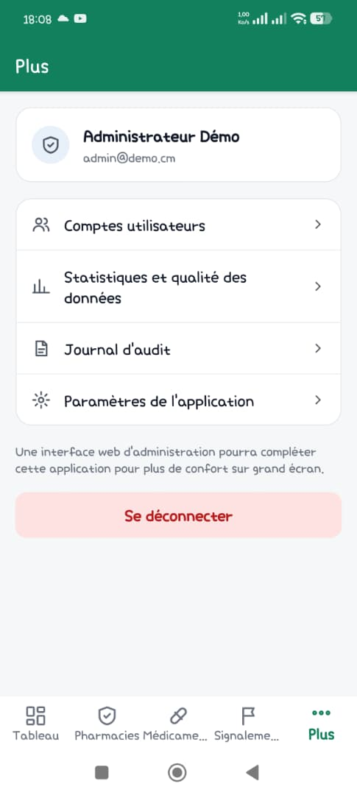

PHARMAFIND / MODE SIMULATION
Gestion des pharmacies
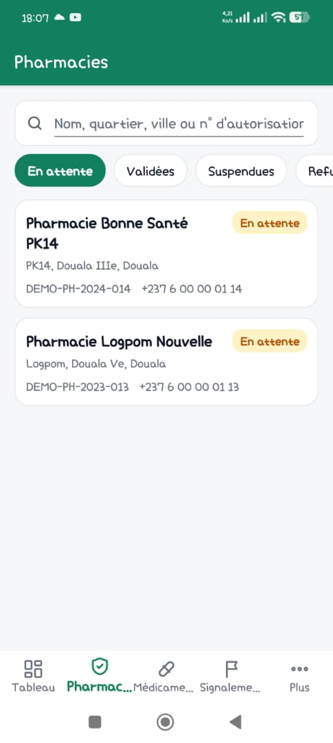

PHARMAFIND / MODE SIMULATION
Suivi des signalements
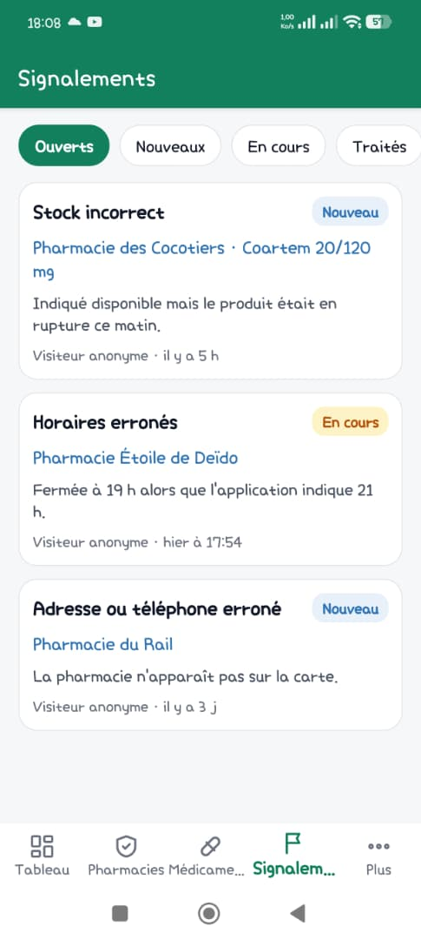

PHARMAFIND / MODE SIMULATION
Vue d’ensemble de l’administration
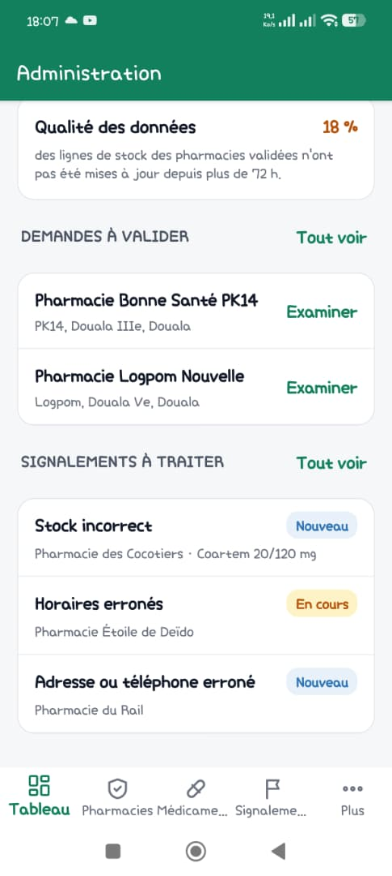

PHARMAFIND / MODE SIMULATION
Connexion administrateur
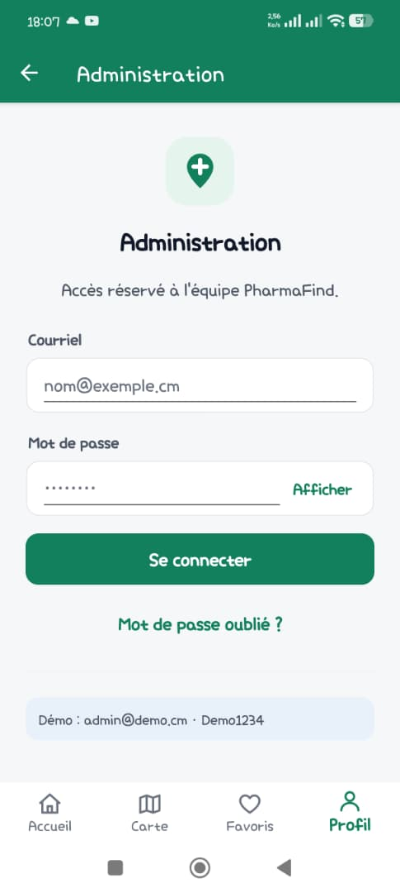

PHARMAFIND / MODE SIMULATION
Catalogue central des médicaments
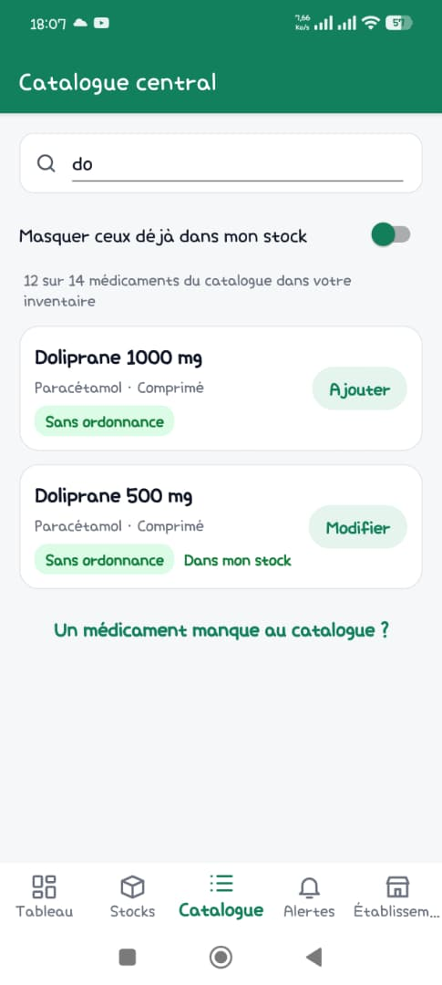

PHARMAFIND / MODE SIMULATION
Gestion des stocks de la pharmacie
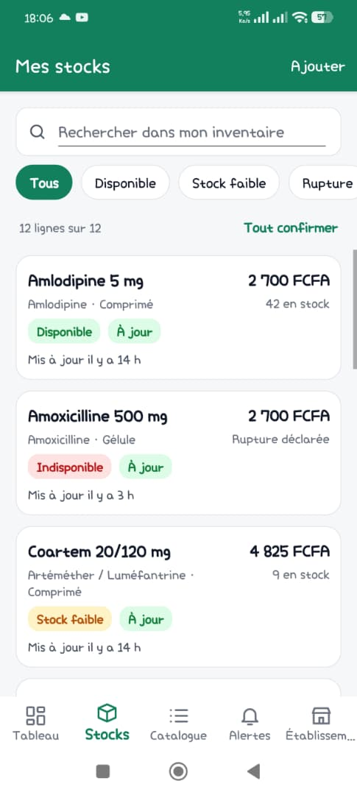

PHARMAFIND / MODE SIMULATION
Tableau de bord administrateur
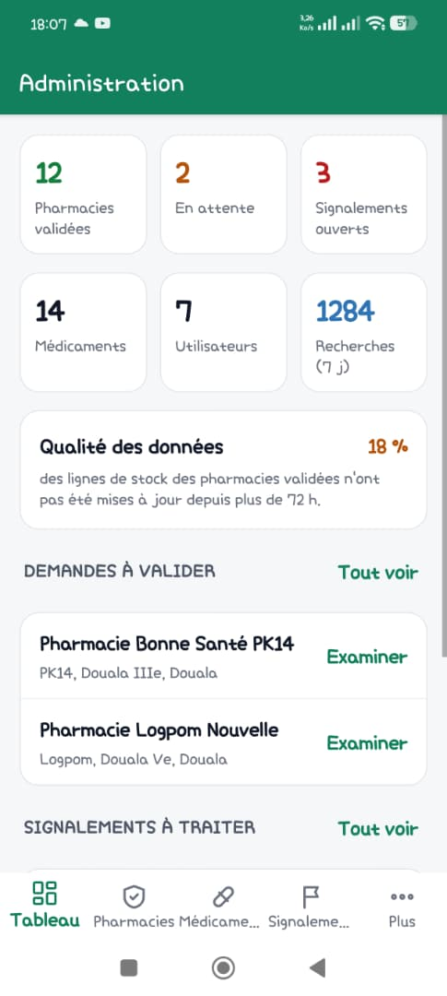

PHARMAFIND / MODE SIMULATION
Informations de l’établissement
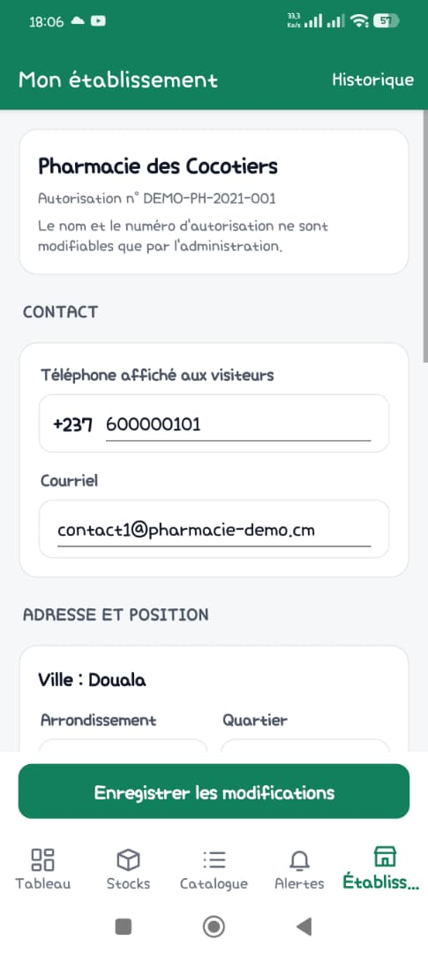

PHARMAFIND / MODE SIMULATION
Catalogue de la pharmacie
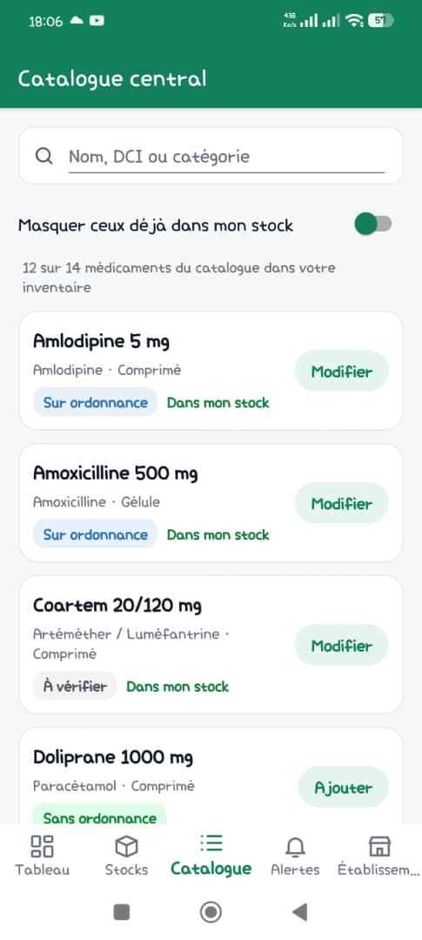

PHARMAFIND / MODE SIMULATION
Alertes et incidents de stock
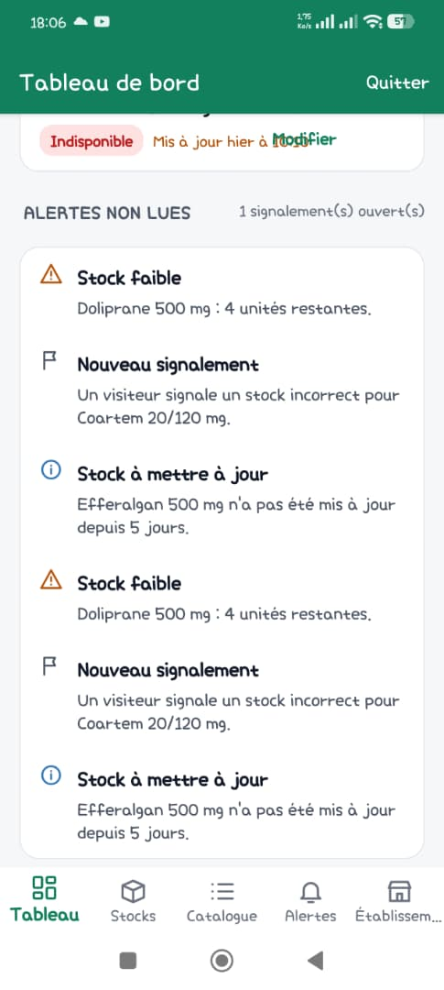

PHARMAFIND / MODE SIMULATION
Tableau de bord de la pharmacie
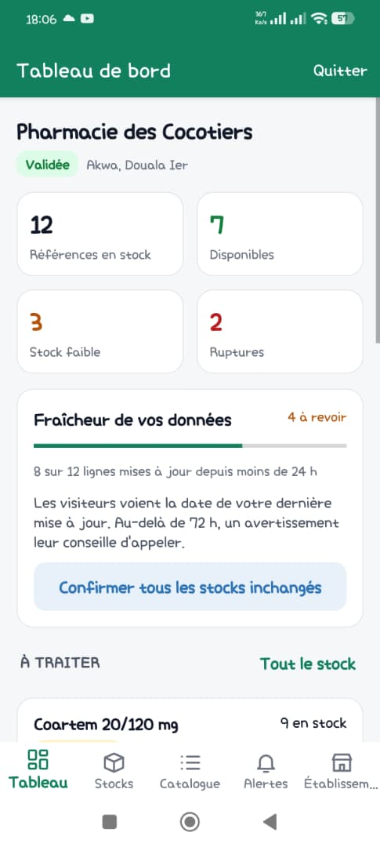

PHARMAFIND / MODE SIMULATION
Connexion à l’espace pharmacie
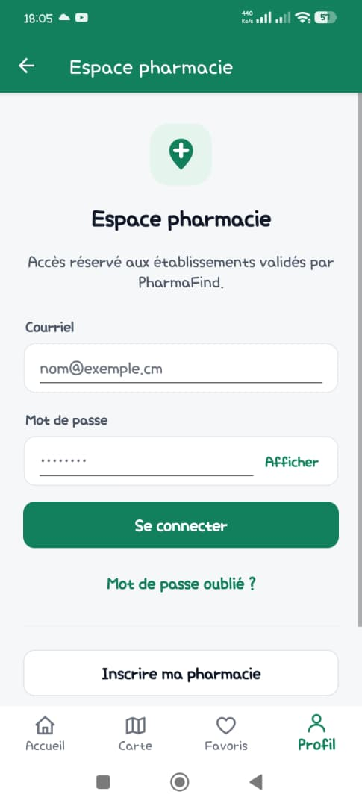

PHARMAFIND / MODE SIMULATION
Ajout d’un médicament au stock
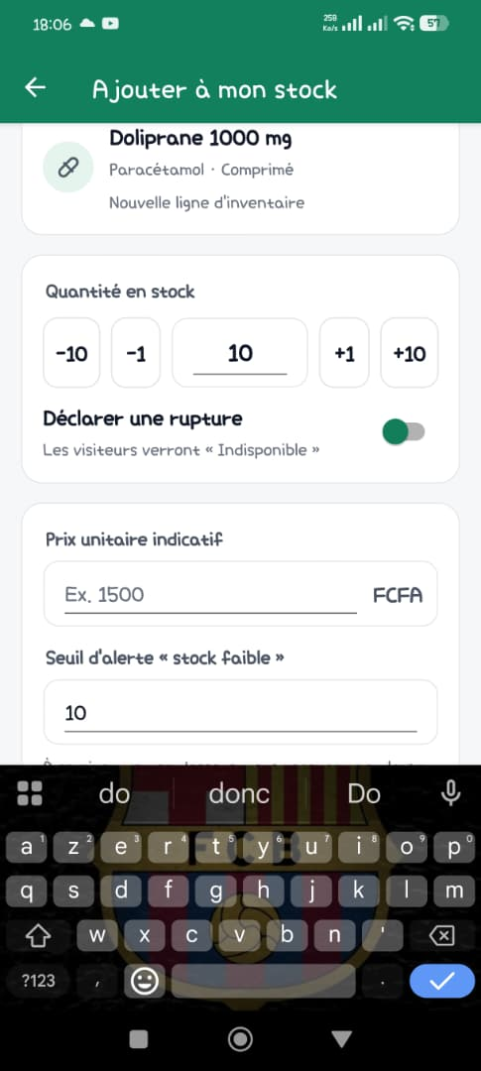

PHARMAFIND / MODE SIMULATION
Profil et options utilisateur
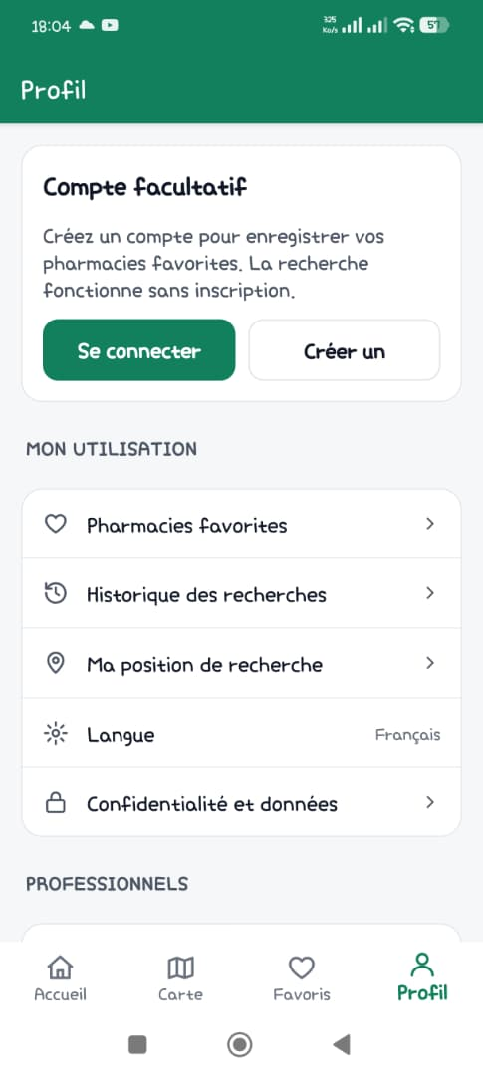

PHARMAFIND / MODE SIMULATION
Pharmacies favorites
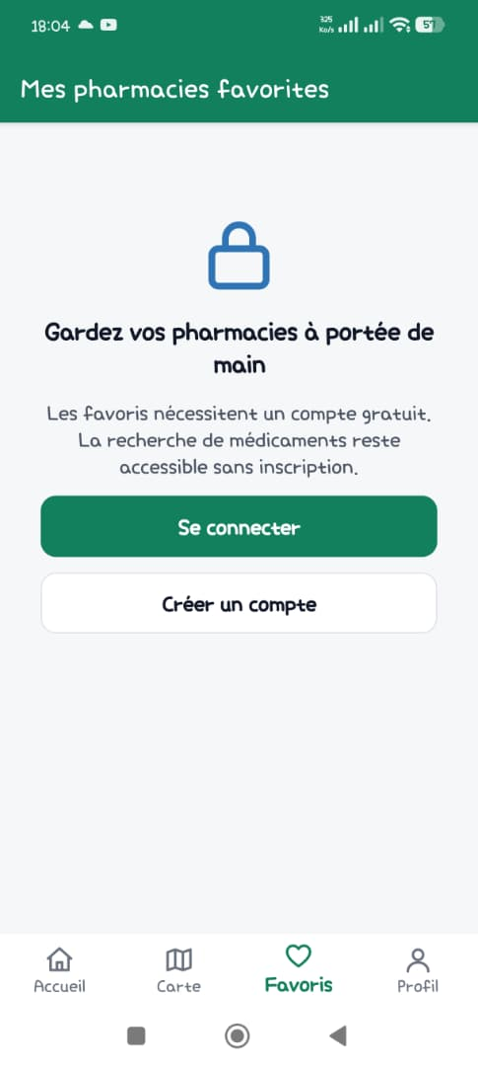

PHARMAFIND / MODE SIMULATION
Carte des pharmacies à proximité
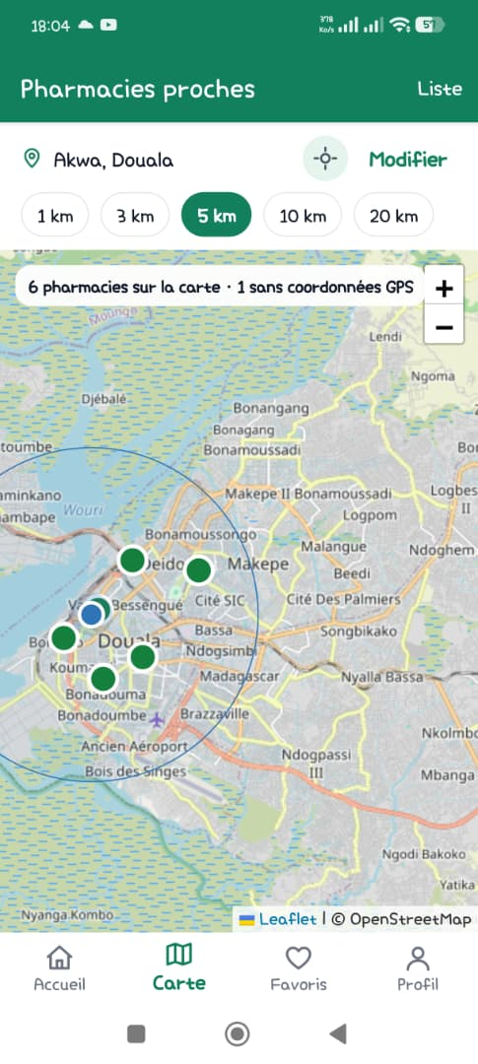

PHARMAFIND / MODE SIMULATION
Recherches récentes et médicaments populaires
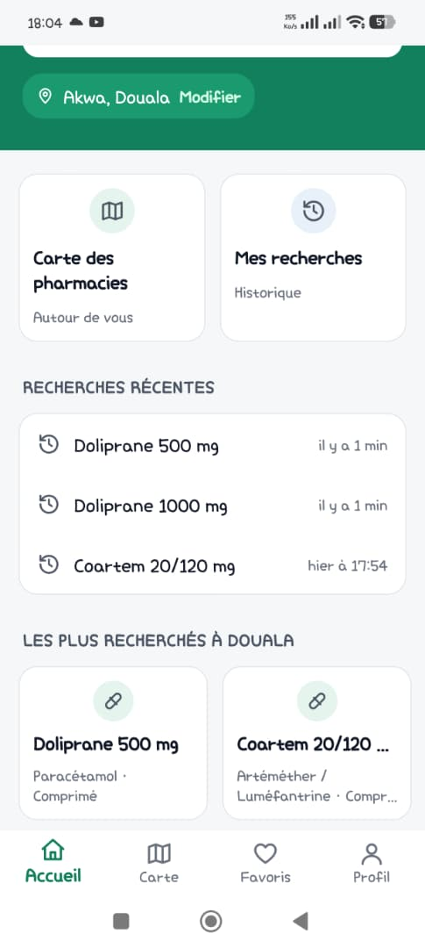

PHARMAFIND / MODE SIMULATION
Paramètres du mode démonstration
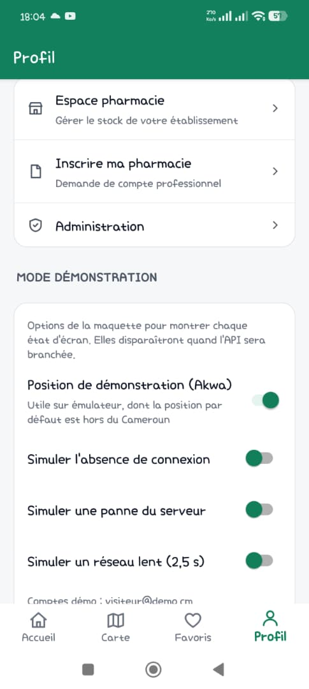

PHARMAFIND / MODE SIMULATION
Accueil et recherche de médicament
